分栏与分隔符

1. **分栏**

**页面布局** –>



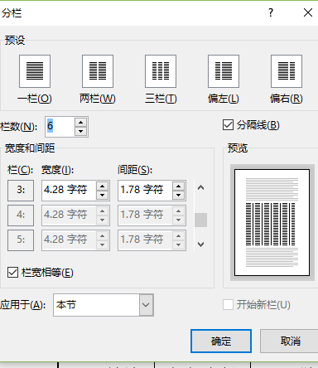

1. 分隔符：
2. **分页符**：

**分页符、分栏符、自动换行符。**

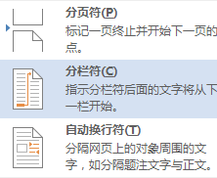

1. **分节符**：不同节之间的页面设置不会相互影响。

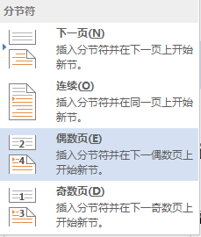

**下一页**

**连续**

**偶数页**

**奇数页**

**通过视图🡪 草稿中，可以查看到分页符或者分栏符等符号。**

